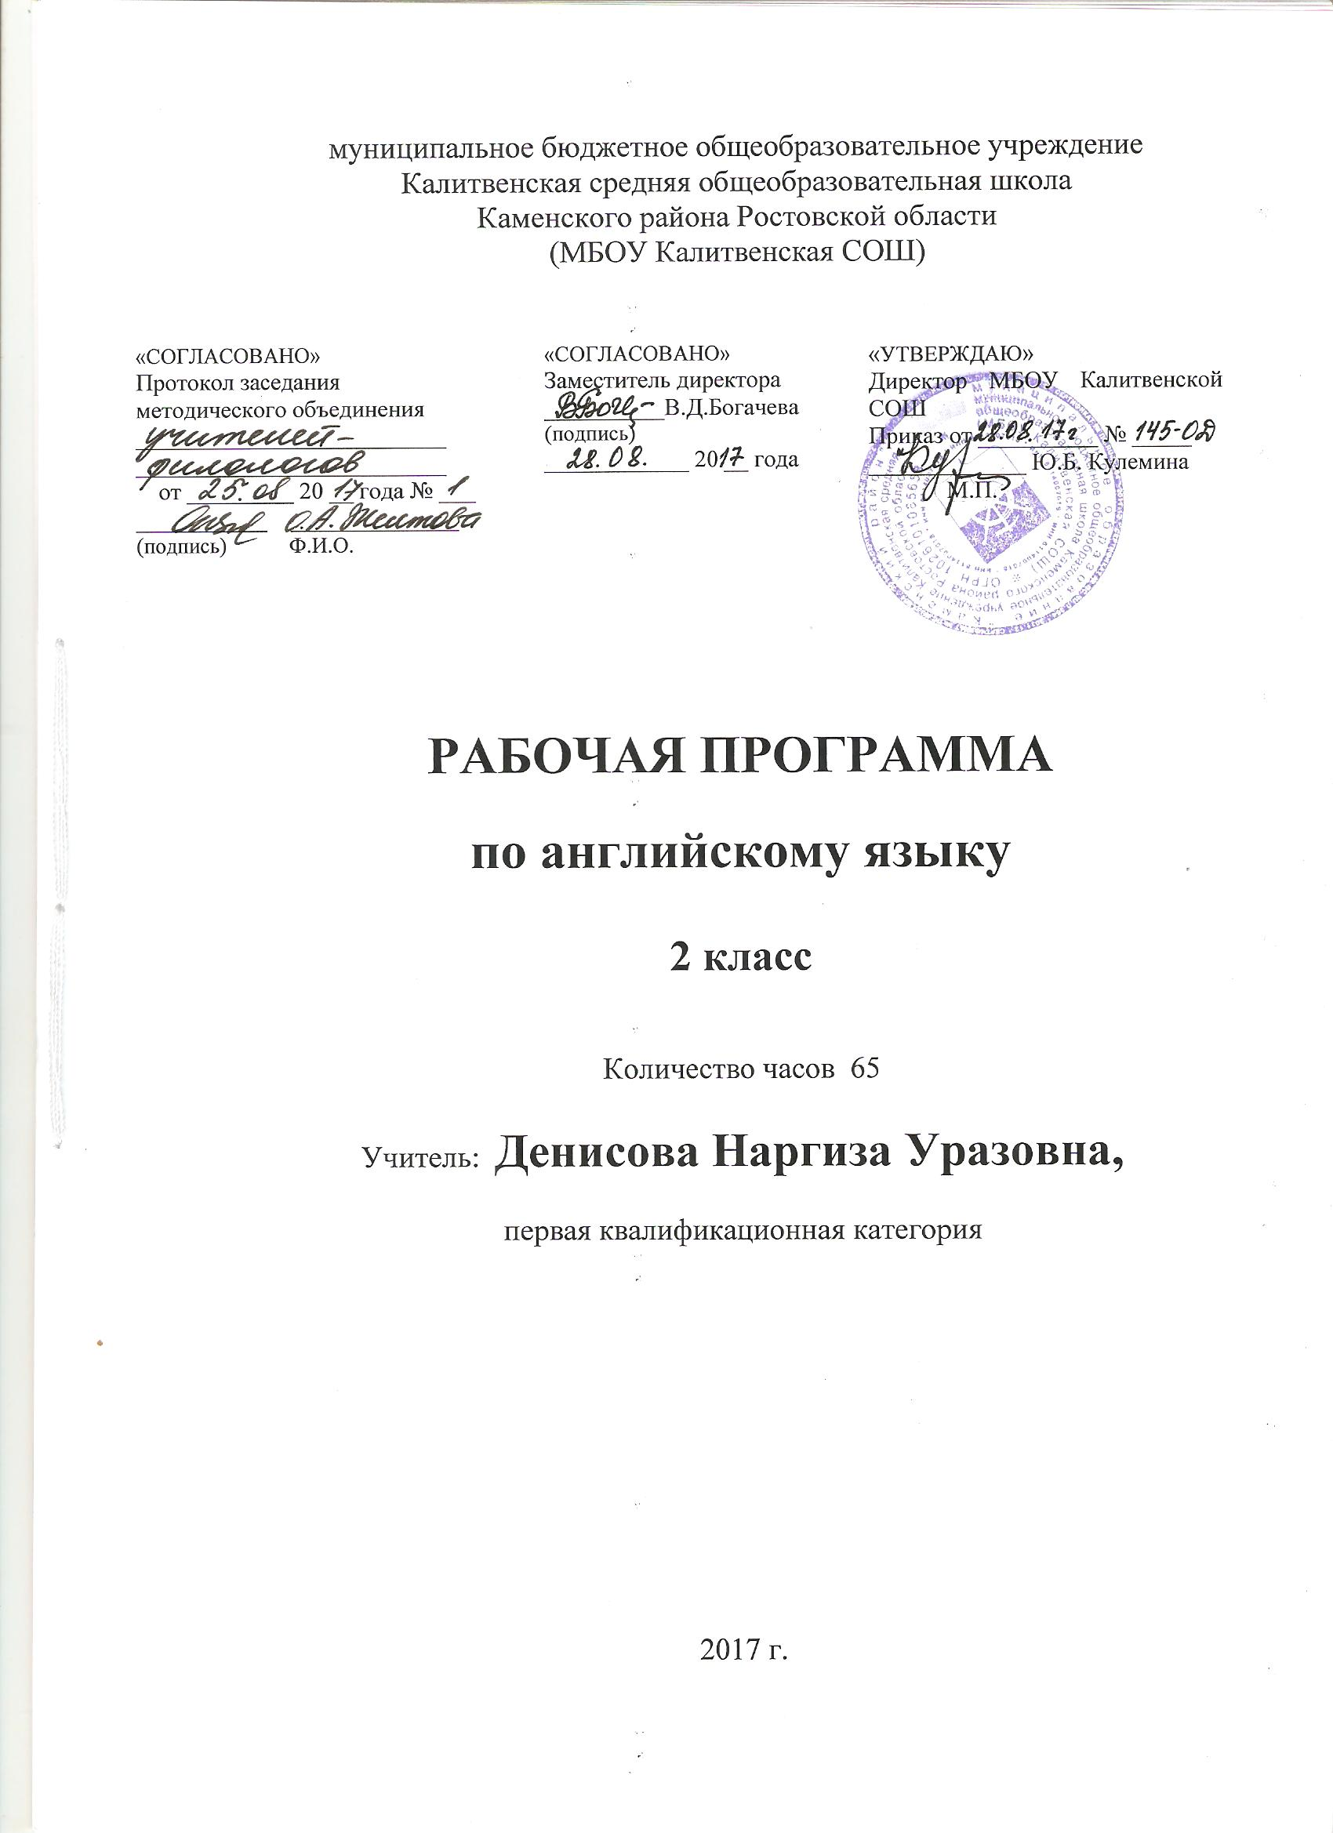

Пояснительная записка

Данная программа предназначена для обучения младших школьников английскому языку в образовательных учреждениях начального общего образования на основе линии УМК «Мир английского языка» авторов Кузовлева В.П., Перегудовой Э.Ш. и др.издательства «Просвещение». Программа составлена на основе Федерального государственного образовательного стандарта второго поколения (ФГОС-2), примерной программы начального общего образования по иностранному языку, авторской программы общеобразовательных учреждений «Английский язык» для 2-4 классов.

Программа адресована учащимся 2 класса МБОУ Калитвенской СОШ, где обучение английскому языку начинается со второго класса, при этом на изучение предмета в соответствие с базовым образовательным планом отводится 2 часа в неделю. В рабочую программу внесены изменения: резервные уроки  - 10 ч.  распределены по темам как учебные уроки по грамматике.

Согласно учебному плану МБОУ Калитвенской СОШ, на изучение английского языка во 2 классе  отводится  34 учебных недели, т.е. количество часов – 68. В 2017-18 уч.году определены следующие праздничные дни: 23 февраля, 8,9 марта, 30 апреля, 1,2,9 мая (опираясь на данные производственного календаря на 2018 год, составленного на основе Постановления Правительства Российской Федерации «[О переносе выходных дней в 2018 году](http://base.garant.ru/56704653/)»). Количество часов-65. Программа выполнена за счет уплотнения материала.

|  |  |  |  |  |  |  |  |  |  |  |  |  |  |  |  |  |  |  |  |  |  |  |  |  |  |  |  |
| --- | --- | --- | --- | --- | --- | --- | --- | --- | --- | --- | --- | --- | --- | --- | --- | --- | --- | --- | --- | --- | --- | --- | --- | --- | --- | --- | --- |
| Планируемые результаты изучения учебного предмета  Личностные УУД:  - осознавать роль иностранного языка в жизни людей;  - эмоционально «проживать» различные ситуации, выражать свои эмоции,  высказывать свое отношение к ним;  - понимать эмоции других людей, уметь сочувствовать, переживать.  Регулятивные УУД:  - определять и формулировать цель деятельности на уроке с помощью учителя;  - проговаривать последовательность действий на уроке;  - учиться высказывать свое предположение;  - учиться работать по предложенному учителем плану.  Познавательные УУД:  - находить ответы на вопросы в тексте;  - делать выводы в результате совместной работы класса и учителя;  - преобразовывать информацию из одной формы в другую.  Коммуникативные УУД:  - оформлять свои мысли в устной речи (диалогических и монологических высказываниях);  - слушать и понимать речь других, фиксировать тему, ключевые слова;  - договариваться с одноклассниками совместно с учителем о правилах поведения и общения и следовать им;  - учиться работать в паре, выполнять различные роли.  Обучающиеся должны знать: фонетика буквы английского алфавита;   звуки:  [l], [h], [k], [m], [n], [ai], [i], [e], [t], [p], [s], [j], [υ],[aυ], [ə], [b], [r], [z], [d], [ŋ], [ʃ], [g], [v], [əυ], [ɒ], [f], [w], [θ], [ð], [tʃ], [eə], [υə], [iə], [ɔi];   лексика: Приветствие (Hi),представление(I’m…),like, milk, a hen, a lion, and, hello, а cat, a mouse, mice, little, cute, nice, too, you, silly, smart, kind, talented, merry, a ballerina, a mite, a lake, a park, a tree, dancing, helping, playing, playing tricks, telling tales, painting, reading, singing, yes, no, a banana, a rabbit, red, yellow, pink, green, purple, orange, blue, grey, violet, black, brown, a monster, a dragon, a cookie, he, she, small, big, evil, funny, unlucky, friendly, brave, a pet, a friend, a parrot, talking (to), honey, my, a pig, a dog, a duck, an owl, good, together, at all, with, but, a goldfish, a bear, joyful, my , a boy, a name, children, a dwarf, a mermaid, my, your, his, her, its, our, their, sorry, please, English, the ABC, welcome, to spell, a raccoon, a tiger, a fox, an animal, favourite, a wolf, hide-and-seek, tag, hopscotch, bingo, sports, a computer game, to count числительные 1-10, a mascot, a character, from, America, Africa, Australia, Europe, Asia, a football, a bicycle, an arrow, a bow, a book, a skateboard, a car, Olympic,  football, tennis, swimming, skiing, skating, summer, winter, to be good at, a wigwam, a boat, a bird, a turkey, an Indian, a girl, a village, there,  a princess, dear, to want, a colour, happy, sculpture, a statue, a fairy, (to play) the pipes, a mineral, a vegetable, ordinary, wonderful , mother, a father, a brother, a sister, a family, a nurse, twins, grandma, a grandpa, white, stepmother, lost (boys), an uncle, an aunt, Too bad!, on, Sunday, Monday, Tuesday, Wednesday, Thursday, Friday, Saturday, all day long, today, (and) what about you?,  a train, a ship, a plane, to go to, OK , to swim, to jump, to climb, to hunt, to fish, to fly, to run, well, It's not true, to skateboard, to roller-skate, to play the piano, to ride (a bicycle), to watch TV, to ski, to skate, at all , a sea, a cave, a lake, a flamingo, a map (on the map), an island, in, under, on, ground, a forest, a city, to live, an apple, a cherry, a plum, an apricot, a banana, an orange, both, a coconut, cooking, playing (music), going round, really, to clean the house, to chase,  to go to work, (to take sb) to school, (to help) with one’s lessons;  грамматика:  неопределенный артикль – a, отсутствие артикля (перед именами собственными), глагол to be в 3-м лице ед. числа в настоящем времени (is), структура простого предложения с глаголом to be, глагол like в 3-м лице ед. числа в настоящем времени (Present Simple), вопросительная форма глагола like в 3-м лице ед. числа в Present Simple и краткий ответ , глагол to be в 3-м лице ед. числа в отрицательной форме в настоящем времени (is not),  глагол to be в 1-м и 3-м лице мн. числа в утв. и отр. формах в настоящем времени (we are / are not, they  are / are not), множественно число существительных,  структура вопросительного предложения с глаголом to be (общий вопрос и краткий ответ), глагол to be во 2-м лице ед. и мн. числа и 3-м лице мн. числа (общий вопрос и краткий ответ) , оборот There is... There are…, оборот I’ve got… I haven’t got…, вопросительная форма глагола have got: общий вопрос, краткий ответ (Have you got…? – Yes, I have. / No, I haven’t. Has he/she got…? – Yes, he/she has. / No, he/she hasn’t.),  модальный глагол can, утвердительная и отрицательная формы; (I can/can’t…), структура like doings th в утвердительных и вопросительных предложениях с использованием V-ing формы ранее изученных глаголов.  Содержание учебного предмета   |  |  |  | | --- | --- | --- | | Раздел | Кол-во часов | Содержание учебного предмета | | Я и моя семья. | 13 ч. | Члены семьи, их имена и черты характера. Любимые занятия членов семьи. Обязанности членов семьи, их взаимоотношения и работа по дому. Любимая еда. | | Я и мои друзья. Знакомство. | 12ч. | Мои друзья, что умеют делать. Совместные игры, любимые занятия. Знакомство со сверстниками и взрослыми, приветствие, прощание. | | Мир моих увлечений. | 9 ч. | Игрушки, песни. Любимые игры и занятия. Зимние и летние виды спорта, занятия различными видами спорта. | | Мир вокруг меня. | 13 ч. | Домашние питомцы. Любимые животные. Что умеют делать животные. | | Погода. Времена года. Путешествия. | 2 ч. | Погода. Времена года. Виды транспорта. | | Страна/страны изучаемого языка и родная страна. | 14 ч. | Названия континентов, стран и городов. Описание местности.  Достопримечательности: скульптуры сказочных героев.  Национальный праздник (День благодарения). Рождество и Новый год: герои рождественского и новогоднего праздника, их черты характера и любимые занятия, новогодние костюмы. Коренные американцы и предметы их быта. | | Литературные произведения, анимационные фильмы, телевизионные передачи и их герои (Знакомство с персонажами литературных произведений, анимационных фильмов, телевизионных передач происходит в рамках предложенной тематики.) | 2 ч. | Сказочные животные, герои детских стихов и сказок, герои этнических легенд, компьютерные персонажи, их черты характера, что умеют делать, их любимые занятия. | | Итого |  | 65 часов | |

Календарно- тематическое планирование

|  |  |  |  |
| --- | --- | --- | --- |
| Тема урока | Кол-  во  часов | Дата  проведения | |
| план | факт |
| Начинать, поддерживать и завершать разговор. Соотносить графический образ слова с его звуковым образом. | 1 | 04.09 |  |
| Начинать, поддерживать и завершать разговор. Соотносить графический образ слова с его звуковым образом. | 1 | 07.09 |  |
| Соотносить графический образ слова с его звуковым образом. Распознавать и полностью понимать речь учителя и одноклассника в ходе беседы с ним. | 1 | 11.09 |  |
| Соблюдать правильное ударение в словах и фразах, интонацию в целом. | 1 | 14.09 |  |
| Соотносить графический образ слова с его звуковым образом. Отличать буквы от транскрипционных значков. | 1 | 18.09 |  |
| Зрительно воспринимать незнакомые слова, узнавать грамматические явления. | 1 | 21.09 |  |
| Соблюдать правильное ударение в словах и фразах в целом. | 1 | 25.09 |  |
| Распознавать на слух и понимать связное высказывание учителя, одноклассника построенное на знакомом материале. | 1 | 28.09 |  |
| Соблюдать правильное ударение в словах и фразах в целом. | 1 | 02.10 |  |
| Зрительно воспринимать текст, узнавать знакомые слова, грамматические явления и понимать основное содержание. | 1 | 05.10 |  |
| Соотносить графический образ слова с его звуковым образом. | 1 | 09.10 |  |
| Соблюдать правильное ударение в словах и фразах в целом. | 1 | 12.10 |  |
| Соотносить графический образ слова сего звуковым образом. | 1 | 16.10 |  |
| Распознавать на слух и понимать связное высказывание учителя, одноклассника. | 1 | 19.10 |  |
| Соблюдать правильное ударение в словах и фразах в целом. | 1 | 23.10 |  |
| Соотносить графический образ слова с его звуковым образом. | 1 | 26.10 |  |
| Соблюдать правильное ударение в словах и фразах в целом. | 1 | 09.11 |  |
| Выразительно читать вслух небольшие тексты, содержащие только изученный материал. | 1 | 13.11 |  |
| Выразительно читать вслух небольшие тексты, содержащие только изученный материал. | 1 | 16.11 |  |
| Распознавать на слух и понимать связное высказывание учителя, одноклассника построенное на знакомом материале. | 1 | 20.11 |  |
| Попросить о чем-либо и отреагировать на просьбу собеседника. Использовать слова адекватно ситуации общения. | 1 | 23.11 |  |
| Зрительно воспринимать текст, узнавать знакомые слова и полностью понимать содержание. | 1 | 27.11 |  |
| Расспрашивать о местонахождении предмета. Использовать в речи оборот there is/there are. | 2 | 30.11,  04.12 |  |
| Формирование произносительных навыков. | 2 | 07.12,  11.12 |  |
| Пересказывать прочитанный текст по опорам. | 1 | 14.12 |  |
| Контрольная работа по теме: «Давайте на парад!». | 1 | 18.12 |  |
| Анализ контрольной работы. Зрительно воспринимать текст, узнавать грамматические явление и полностью понимать содержание. | 1 | 21.12 |  |
| Выразительно читать вслух тексты, содержащие только изученный материал. | 1 | 25.12 |  |
| Распознавать на слух и понимать связное высказывание учителя, одноклассника построенное на знакомом материале. | 1 | 11.01 |  |
| Воспринимать на слух и понимать основную информацию, содержащуюся в тексте. | 1 | 15.01 |  |
| Соблюдать правильное ударение в словах и фразах в целом. | 1 | 18.01 |  |
| Зрительно воспринимать текст, узнавать грамматическое явление и полностью понимать содержание. | 1 | 22.01 |  |
| Составлять собственный текст по аналогии. | 1 | 25.01 |  |
| Формирование навыков чтения по транскрипции. | 1 | 29.01 |  |
| Воспринимать на слух и понимать основную информацию, содержащуюся в тексте. | 1 | 01.02 |  |
| Составлять собственный текст по аналогии. | 1 | 05.02 |  |
| Воспроизводить наизусть тексты рифмовок, стихотворений, песен. | 2 | 08.02,  12.02 |  |
| Составлять собственный текст по аналогии. | 1 | 15.02 |  |
| Задавать вопросы по теме; отвечать на вопросы собеседника. | 1 | 19.02 |  |
| Зрительно воспринимать текст, узнавать грамматические явление и полностью понимать содержание. | 1 | 22.02 |  |
| Задавать вопросы о местах проживания, отвечать на вопросы. Соблюдать порядок слов в предложении. | 1 | 26.02 |  |
| Зрительно воспринимать текст, узнавать знакомые слова и полностью понимать содержание. | 1 | 01.03 |  |
| Пересказывать прочитанный текст по опорам. | 1 | 05.03 |  |
| Домашнее чтение. | 1 | 12.03 |  |
| Расспрашивать о возможностях литературных персонажей. | 1 | 15.03 |  |
| Формирование лексических навыков. | 2 | 19.03,  22.03 |  |
| Попросить о чем-либо и отреагировать на просьбу собеседника. | 1 | 02.04 |  |
| Выражать свое отношение к действию при помощи модального глагола can. | 1 | 05.04 |  |
| Описывать литературных персонажей. | 1 | 09.04 |  |
| Соблюдать правильное ударение в словах и фразах в целом. | 1 | 12.04 |  |
| Воспроизводить наизусть тексты песни. | 1 | 16.04 |  |
| Характеризовать, называя качества лица/предмета. | 1 | 19.04 |  |
| Сообщение о любимом персонаже. | 1 | 23.04 |  |
| Узнавать знакомые слова, грамматические явления в тексте. | 1 | 26.04 |  |
| Соблюдать правильное ударение в словах и фразах в целом. | 2 | 03.05,  07.05 |  |
| Соотносить графический образ слова с его звуковым образом. | 1 | 10.05 |  |
| Соблюдать правильное ударение в словах и фразах в целом. | 1 | 14.05 |  |
| Контрольная работа по теме: «Давайте совершим экскурсию!». | 1 | 17.05 |  |
| Анализ контрольной работы. Зрительно воспринимать текст, узнавать знакомые слова, грамматические явления. | 1 | 21.05 |  |
| Домашнее чтение. | 1 | 24.05 |  |